**<< Ali Mert Çakar || 2019-112-9029 >>**

**Öz**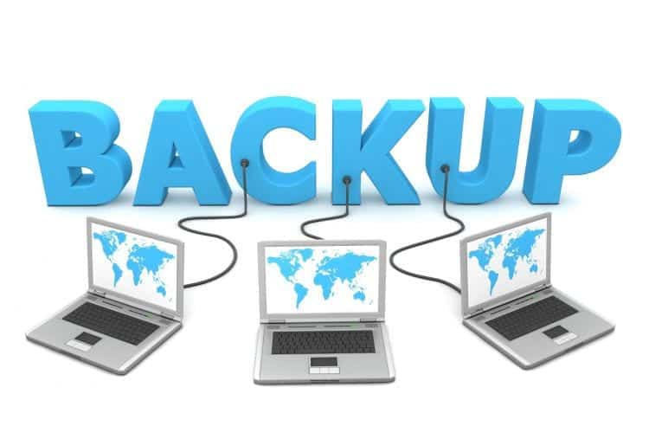

Veri kaybını engellemek için dosya yedekleme yolları

**Kaynaklar**

[1[Incremental Backup]](https://searchdatabackup.techtarget.com/definition/incremental-backup)

[2[Dİfferental Backup]](https://en.wikipedia.org/wiki/Differential_backup#:~:text=A differential backup is a cumulative backup of all changes,restore the entire data repository.)

[3[Git LFS]](https://www.atlassian.com/git/tutorials/git-lfs#installing-git-lfs)

**Yedekleme çeşitleri**

1.Tam yedekleme (Full backup)

Yedeklemek istediğimiz dosyaların tamamını kopyalayıp başka bir yere yapıştırmak olarak düşünebiliriz. Diğer yöntemleri uygulamadan en az bir kere yapmamız gerekir, mantıken.

2.Adımlı Yedekleme (Incremental backup)

Sadece bir önceki yedeklemeden sonra değişen ya da eklenen dosyaları yedekler. Yedeklenecek dosyalar her defasında tam yedekleme yapmak için çok büyükse bu yol tercih edilir.

Yedeklediğimiz dosyaları kurtarmak için *bütün adımlı yedeklemelerin birleştirilmesi* gerekir. Biraz uzun sürebilse de her defasında tam yedekleme yapmaktan daha pratiktir.

3.Fark Yedeği (Differential backup)

Fark yedeği, son tam yedekleme ile en son yedekleme ile aradaki farkı tutar.

Dosyaları kurtarmak için, en *son fark yedeği ve tam yedeğin birleştirilmesi* gerekir. Bu işlem adımlı yedeklemeden daha hızlı olacaktır, ama dosya boyutu daha yüksek olacaktır.

Sonuç olarak;

Tam yedek tüm dosyaları yedekleme, fark yedeği tüm dosyalar ile yeni eklenen dosyalar arasındaki farkları tutarak yedekleme, adımlı yedekleme tam yedek ile her yedek arasındaki farkları tutarak yedeklemedir.

**Fotoğrafların Yedeklenmesi Nasıl Yapılmalıdır?**

Bulut üzerinde ya da harici hard disk üzerinde yedekleyebiliriz. Bulut üzerinde yedeklersek bir süre sonra yüksek kapasiteli bir hard disk almaktan pahalıya gelecektir, hard disk üzerinde yedeklersek uzun vadede hard disk bozulabilir veya hard disk’in başına bir şey gelebilir.

Google photos üzerinde limitsiz fotoğraf saklayabiliriz. Ancak 16 megapixel(4920 x 3264) ‘den daha büyük olan fotoğraflar sıkıştırılacaktır.

Bir sosyal medya hesabı (instagram,facebook vs.) açıp bütün fotoğraflarımızı buraya yükleyebilir, hesabı gizliye alabiliriz.

Ancak fotoğraflarımız agresif bir şekilde sıkıştırılacaktır. Ciddi kalite kaybı olabilir.

Bunun yanında, bulut depolama ücretleri giderek ucuzlaşıyor.

|  |  |  |  |
| --- | --- | --- | --- |
|  | Süre | Fiyat | Depolama |
| Google Drive | 1 Yıl | 115TL | 200gb |
| OneDrive | 1 Yıl | 162tl | 100gb |
| Amazon Photos | . | Prime gerekli | Sınırsız |
| iCloud | 1 Yıl | 240tl | 200gb |

Gördüğünüz üzere Google Photos ve Amazon Photos en mantıklı seçimler.

Not:

Github, gitlab gibi servisler fotoğraf yedeklemek için uygun değildir, dosya başına 100mb üst limit vb. Gibi limitleri var ve video/fotoğraf depolama olarak kullanılmasına karşın önlemler alıyorlar.

**Yazdığımız Kodların Yedeklenmesi Nasıl Yapılmalıdır?**

Versiyon kontrol sistemlerini kullanmalıyız. Git üzerinden örnek vermek gerekirse,kodlarımızın olduğu klasörde .git adında bir klasör oluşturulur ve burada her değiştirdiğimiz dosyanın, her değişiklikte kaydedilmiş hali bulunur.

Yani, aynı dosyayı 10 defa değiştirip kaydedersek, .git klasöründe dosyanın 10 farklı versiyonu olacaktır. Bu versiyonlardan herhangi birine geri dönüş yapabiliriz. Bu yüzden versiyon kontrol sistemi denilmektedir.

Bir eksisi vardır, eğer yüksek boyutlu dosyaları(fotoğraf, video vs) tekrar tekrar değiştirip kaydedersek, dosya boyutu her defasında katlanacaktır. Örneğin 1gb’lık bir resimi 10 defa değiştirip kaydedersek, 10gb’lik fazladan yedek olacaktır ve git kullanılmayacak halde yavaşlayacaktır.

Metin dosyaları(kod) için bu önemli değildir çünkü sadece farklılıklar kaydediliyor.

Kullanabileceğimiz servisler: GitHub, GitLab ve benzerleri.

Birden çok yere yedeklemeye dikkat edelim, geçtiğimiz yıllarda GitLab’da çalışan bir developer kazara son 1 yılın bütün update’lerini silmişti.

**Müşteri Proje Dosyaları, sınav projeleri, Word, Excel vb. dosyalar nasıl yedeklenmelidir?**

GitHub, GitLab gibi servisleri kullanabiliriz. Büyük dosyalar için GitHub LFS ve alternatifleri, ya da kendi sunucumuzu kullanabiliriz.

**Güncel ve etkili yedek almamanın maddi ve manevi kayıpları neler olabilir?**

[31 Mart Dünya Yedekleme Günü](http://www.worldbackupday.com/en/)

Dünya yedekleme günü sitesinde bu konu hakkında çeşitli istatistikler ve bir video bulunuyor.

Yedekleme yapmadığımız durumda, kendimize ait önemli dosyalar ve fotoğrafları yitirebilir, müşterilerimize ait projeleri kaybedebiliriz. Yedekleme yapmamak hem kendimizi hem de başkalarını riske atabilir.

Örnek olarak, bilgisayarınız hack’lenebilir, dosyalarınız şifrelenip size kripto para karşılığı dosyaların şifresi verileceği söylenebilir. Bu gibi durumlarda akıl sağlığımızı korumak için yedekleme yapmalıyız.

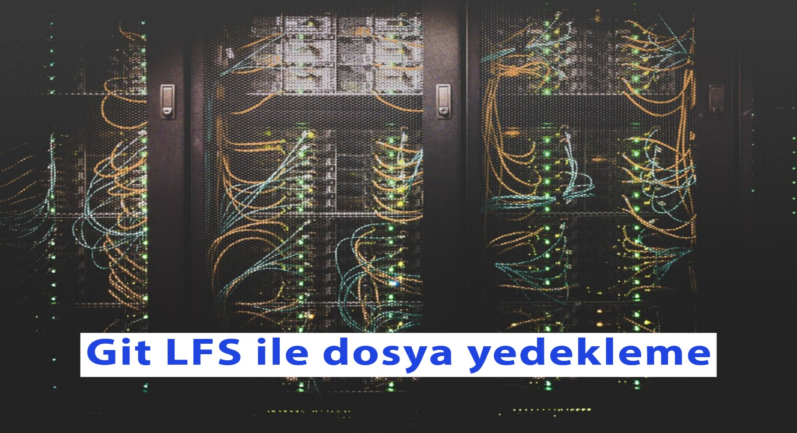

“Kullanılan program/teknikler ekran görüntüleri ile anlatılmalıdır.”